**数据库引论**

**实验报告**

**中期实验**

|  |  |
| --- | --- |
| 学生姓名： | 尚久芳 |
| 学 号： | 21307130068 |
| 日 期： | 2024年5月8日 |

1. 实验要求

**实验题目：**图书销售管理系统的设计与实现

**实验背景：**某书城需要一套图书管理系统对图书的进货、销售、财务等方面进行统一管理。

1. 实验内容

1、开发环境

系统环境：Windows x86 系统。

集成开发环境（IDE）：Visual Studio Code（VSCode）。

编程语言和框架：Python 和 Flask 框架。

数据库：PostgreSQL 数据库。

依赖项和库：Flask（开发框架）、psycopg2（与数据库链接通讯）、werkzeug（加密、网页

保护等安全协议）、Click（创建命令行启动程序的接口）等库来开发和连接到数据库。

2、数据库设计

本次项目基于 PostgreSQL 数据库。

（一）E-R 图设计

E-R 图如下：

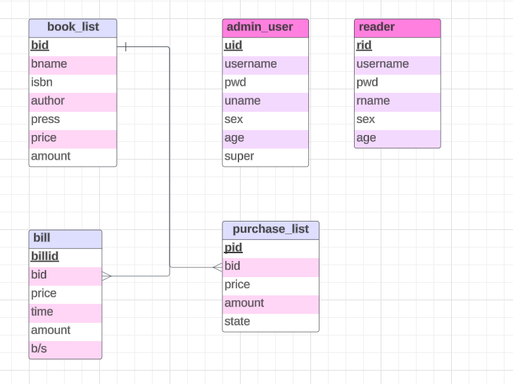

（二）关系模式设计

关系模式设计如下：

admin_user(uid,username,pwd,uname,sex,age,super)

book_list(bid,bname,isbn,author,press,price,amount)

purchase_list(pid,bid,price,amount,state)

bill(billid,bid,price,time,amount,b/s)

reader(rid,username,pwd,rname,sex,age)

综上，此数据库设计满足 3NF。

对于管理员表，约束年龄和性别

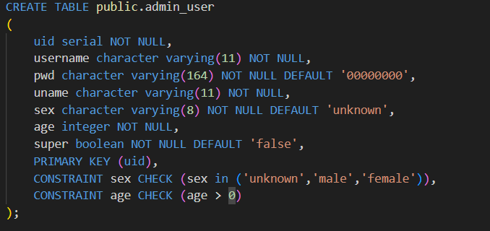、

对于书单，约束价格为正，数量非负

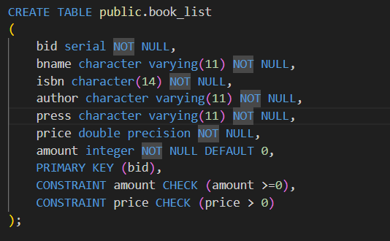

对于进货单，外码bid进行级联删除和更新，以及约束价格和数量为正，状态约束为未支付，已支付，已退货，已到货。

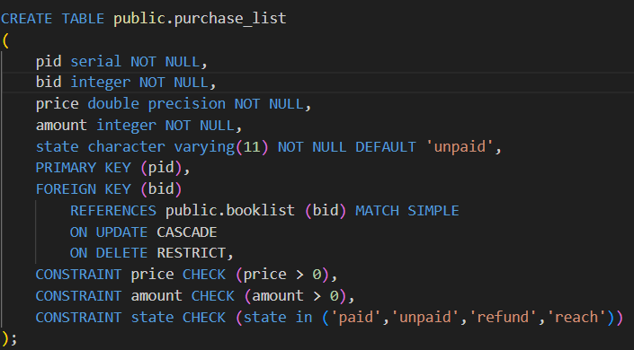

对于账单，同样的，外码bid进行级联删除和更新，以及约束价格和数量为正，约束进账/出账。

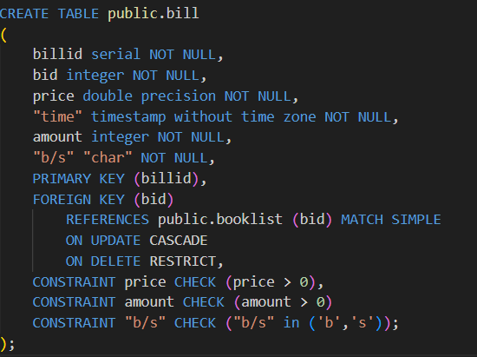

对于读者，约束年龄和性别

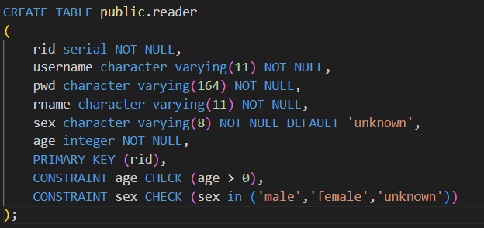

（三）授权

通过使用行级别的安全策略，确保用户只能访问自己的行

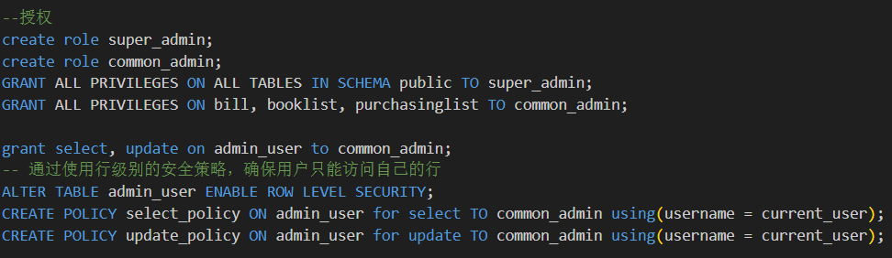

（四）触发器和函数

构造插入管理员的函数，插入时，设为普通管理员

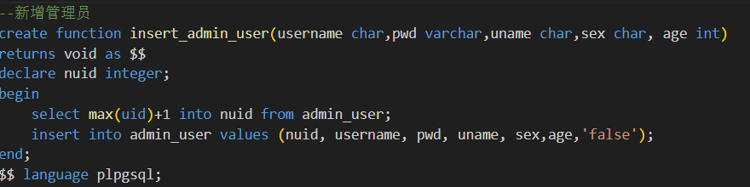

Postgresql支持函数重载，构造进货函数，针对于图书可能未出现过在库存，对函数进行重载。

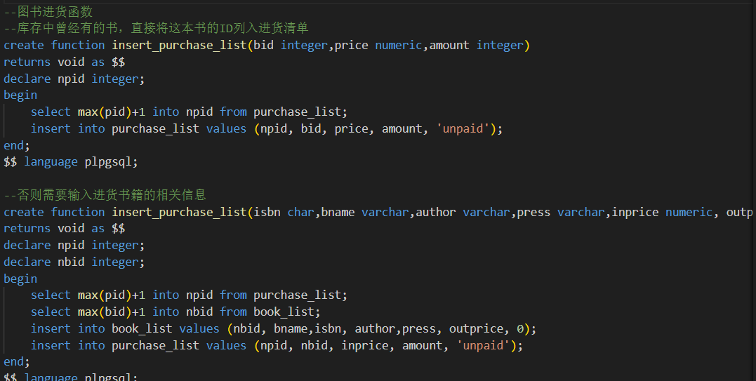

图书进货触发器，对于库存为零的书，自动添加进货

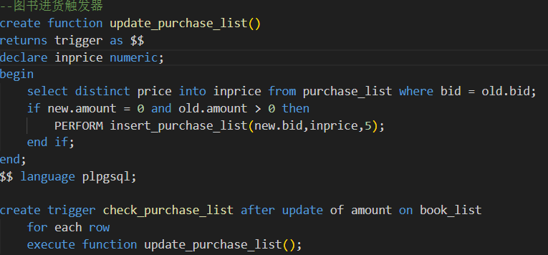

设置触发器，当图书到货的时候，更新库存；当付款的时候，向账单中插入记录

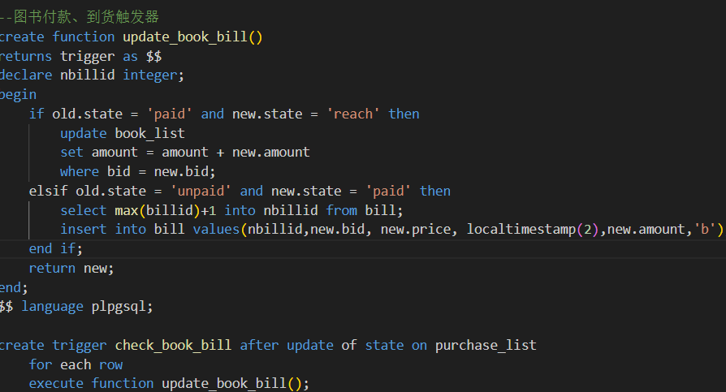

构造图书出售函数，防止异常购买，即超出库存的订单以及非正常的订单

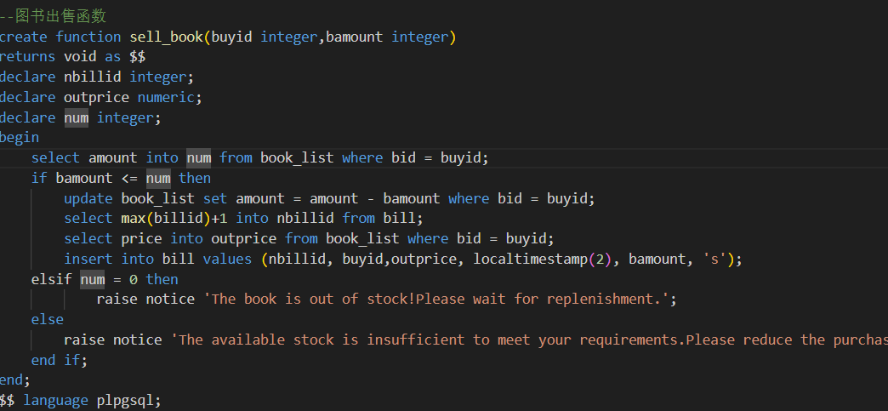

（五）创建视图，为了避免冗余，总金额不放到bill属性中而是在视图中用数量和单价计算

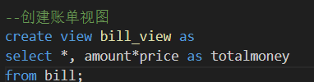

（六）创建搜书索引

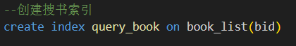

（七）初始化数据库并验证函数及触发器

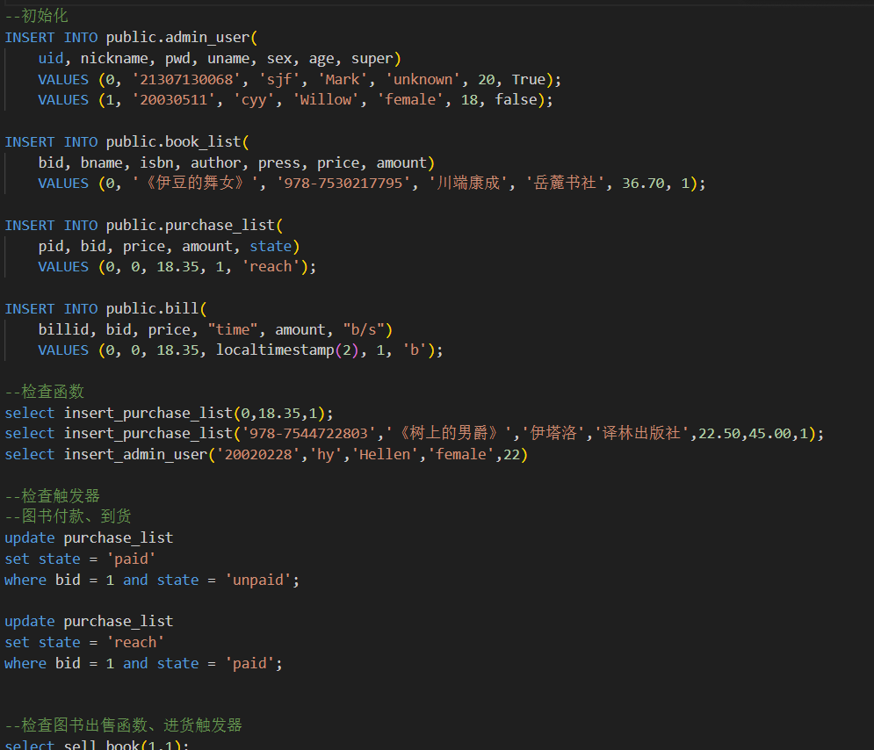

3、主页



4、用户管理

（1）用户登录界面

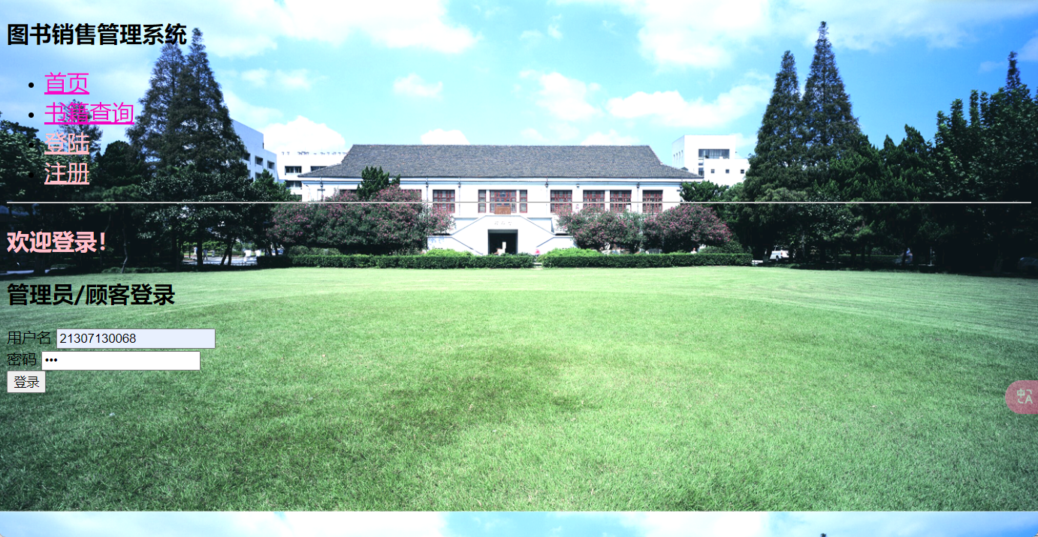

用户登录之后，登录信息存储在全局变量 g.user 中，便于后续进行连续访问。

超级管理员拥有最高的权限：

（2） 超级管理员可查看所有管理员的名单，而普通管理员不可以，这在现实中相当于一个经理/老板的职位，这个功能在视图函数 admin 中实现。

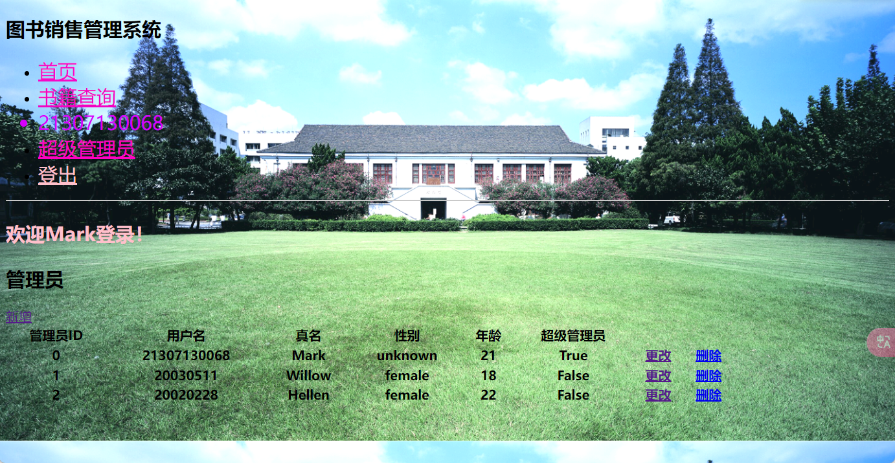

（3）超级管理员可注册新的管理员。在 admin 页面中设置了链接“新增”，用来访问视图函数 register 对应的页面。这个页面可以实现通过添加管理员的用户名密码等个人信息来注册一个新的管理员。

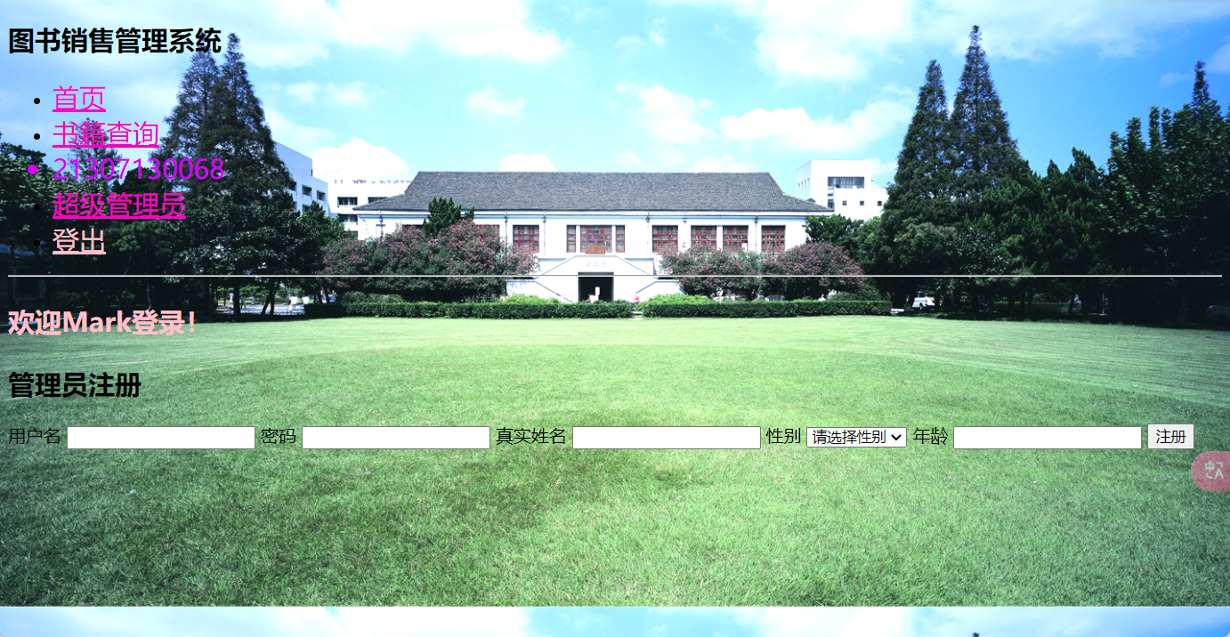

（4）与注册新管理员一致，超级管理员可以删除和更改新的管理员信息，但不可删除超级管理员自身。这个功能也是在 admin 页面中，设置了链接“更改”和“删除”，通过视图函数delete和update 实现。

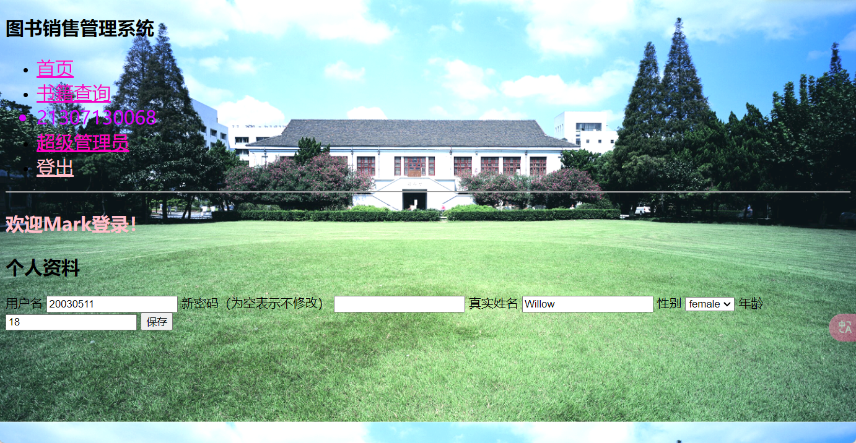

（5）普通管理员只能看到和更改自己的信息

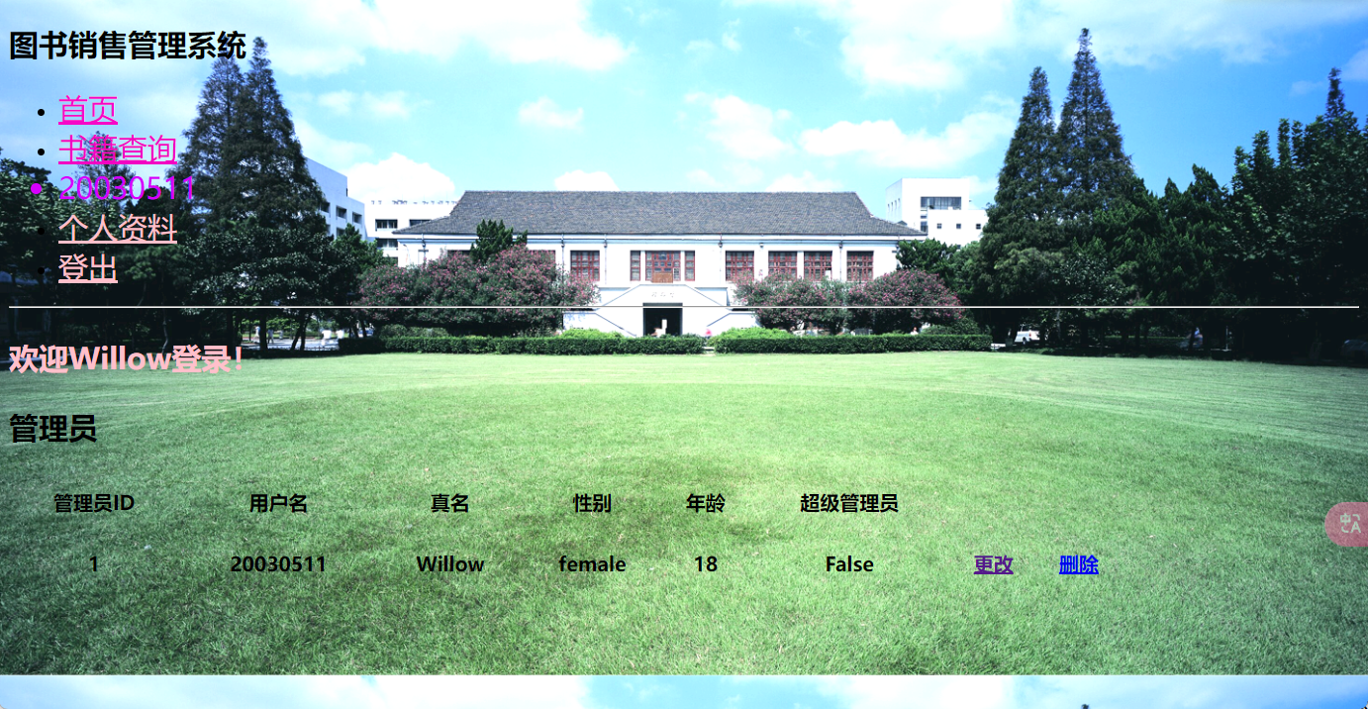

5、图书管理

（1）用户可以在首页查看所有书籍的信息，这通过视图函数 index 实现

（2）用户可以在首页根据类型搜索书籍，分别可以根据 ID、isbn、书名、作者、出版社搜索，其中，书名、作者、出版社用了字符串模糊匹配的方法，增大搜索适配性。这个功能在 search 视图函数中实现。

（3）管理员可以销售书籍，在 index 界面每本书籍的“购买”按钮下输入则会进行销售，销售的订单会自动加到 purchase_list 表中。这个功能通过 sell 视图函数实现。如果是非法输入或者超出库存的数量，则会提示重新输入；

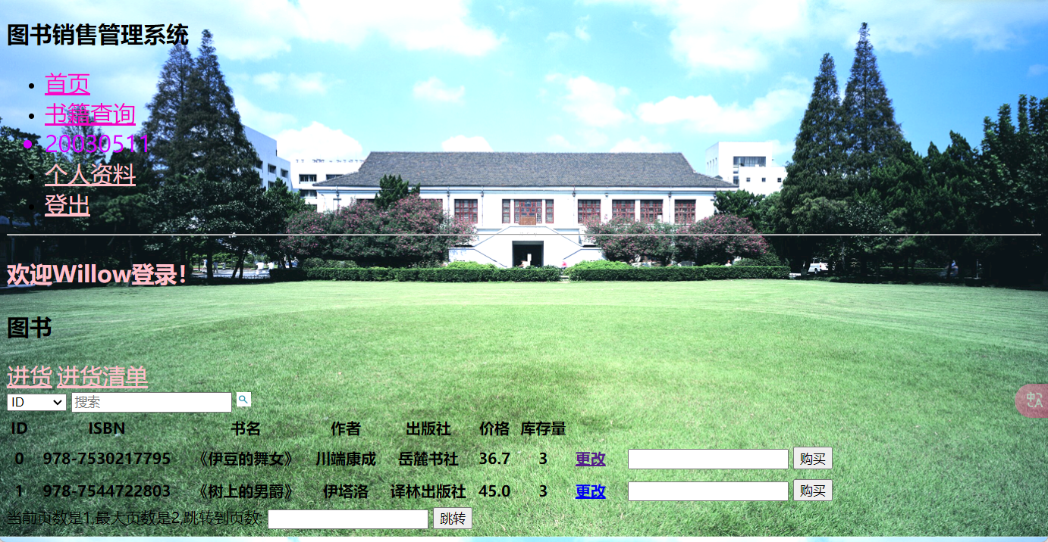

（4）如果进货清单中的书籍因种种原因取消进货了，在没有付款前提下，可以点击退货。则这个订单不加入 bill 中，也不会再到货。这部分功能通过视图函数 refund 实现。

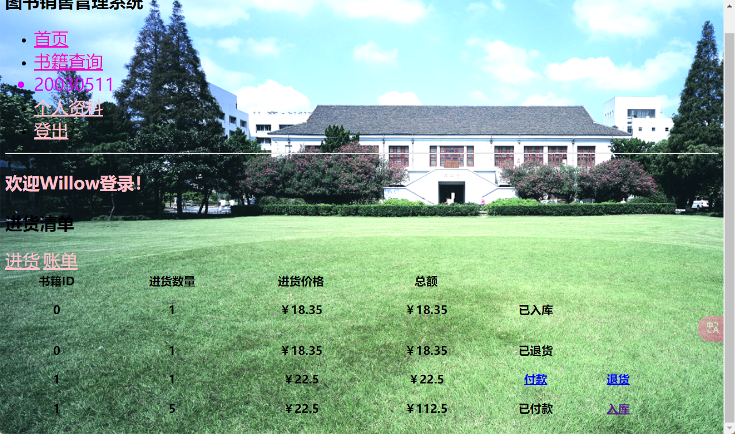

（5）管理员对书籍进货，如果是第一次进货的书籍（原先 book 表中没有对应行），则应该先添加书籍基本信息，然后，这些书籍就会被加到进货清单中。对于进货清单中的货物，可以点击“付款”和“到货”，付款后订单信息将会自动加到 bill 中，而选择已到货后，会自动上架。这一部分功能通过视图函数 create、pay、reach 来实现。

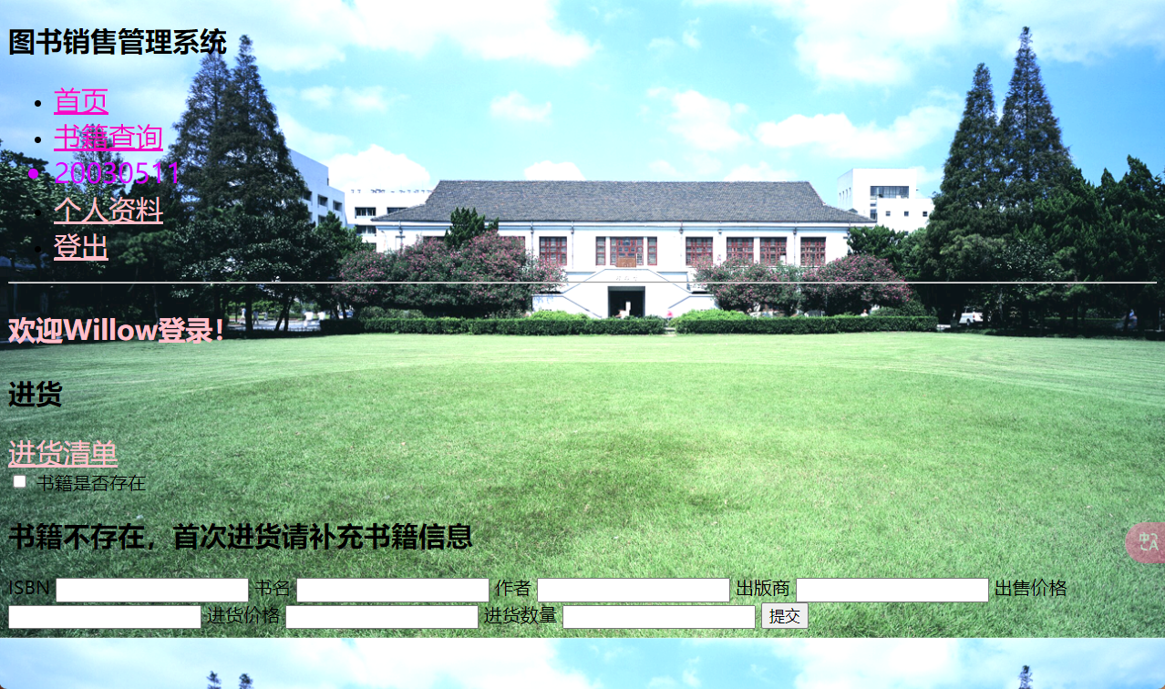

（6）管理员对于书籍信息可以进行修改，同时，在 index 界面可以修改零售价格。这部分功能通过视图函数 update 实现。

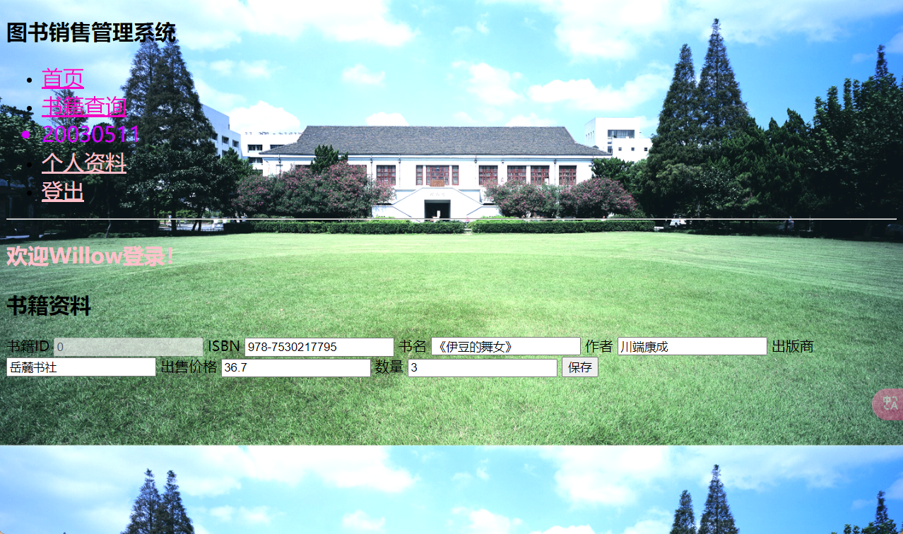

1. 管理员可以查看进货清单、支出账单和收入账单，并且可以根据起始日期和终止日期进行检索，起止日期不符合要求时将会报错

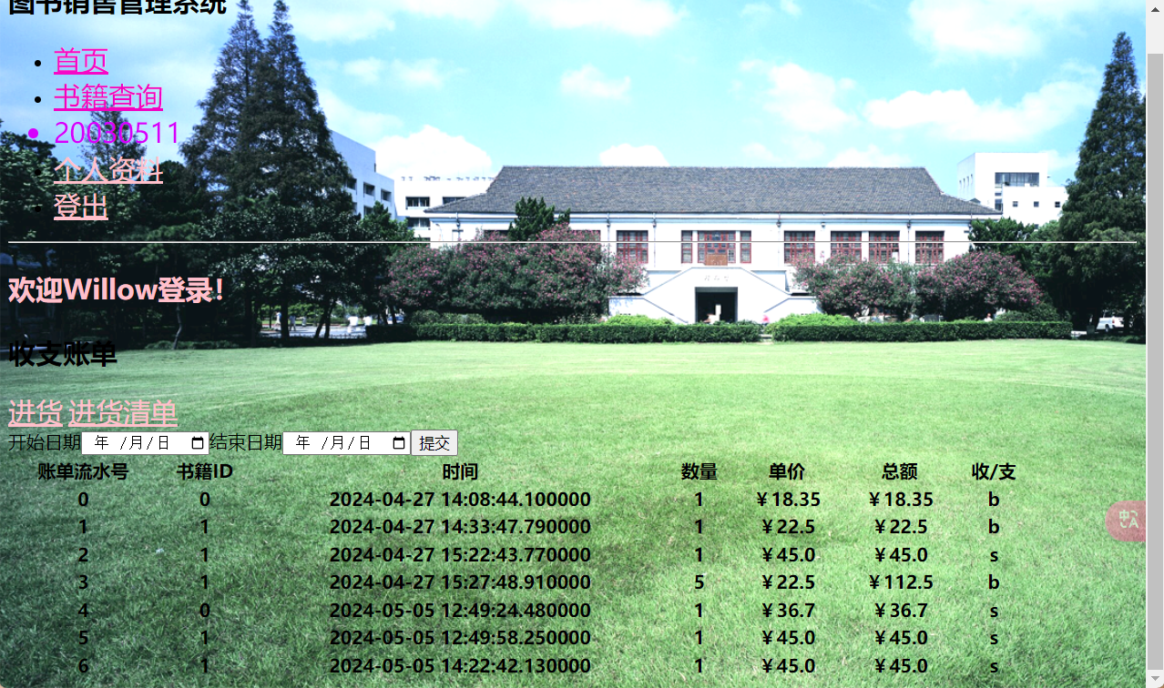

四、系统设计

（一）功能设计

4.1.1 用户管理

管理员：

超级管理员登录：初始化后，超级管理员的用户名和密码（以密文的形式）存储到数据库中。利用此用户名和密码登录。

新增普通管理员：使用超级管理员的账号新增信息，包括账号密码等。

超级管理员查看所有管理员名单。

超级管理员可查询、更改管理员个人信息；

管理员可更改自己的个人信息和密码。

4.1.2. 书籍管理

管理员：

查询：选择 ISBN、ID、作者、出版社等信息，输入字段，查找相应的书籍（按 ID 排列）

销售（购买）：管理员权限下，将书籍销售出去，书库中的库存数量相应减少，在收入账单中相应增加条目。

进货：管理员权限下，点击进货。输入书籍的 ISBN、进货数量和进货单价。若 ISBN 在书库中已存在，则直接添加成功。若 ISBN 在书库中不存在，则跳转到创建新书，输入 ISBN、作者、出版社等其他信息，补全后再进货。

修改：管理员权限下可以对书籍信息可以进行修改，同时，在 index 界面可以修改零售价格。

退货：管理员权限下，在进货清单中改为已退货，state=‘refund’

付款：管理员权限下，在进货清单中改为已付款，state=‘isPaid’，并在支出账单中添加条目。

到货：管理员权限下，在进货清单中改为已到货，state=‘reach’。

查看支出账单和收入账单：管理员权限下，并且可以根据起始日期和终止日期进行检索，起止日期不符合要求时将会报错。

五、特色与创新点

（一）框架的选择

选择了 PostgreSQL 作为数据库，Flask 作为 Web 框架。

Flask 是一种轻量级的 Web 框架，它具有灵活性高、可扩展性好等特点。相比于其他重量级的框架（如 Django），Flask 更适合用于小型的 Web 应用程序开发。选择 Flask 作为Web 框架，能够使您的应用程序更加灵活，更加易于扩展和维护。Flask 框架支持多种数据库，这里使用 connect_db 函数，连接到 PostgreSQL。

**Click 库：**一个用于创建命令行接口的框架，可以方便地使用命令行启动程序。

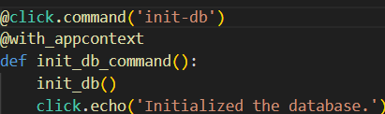

这里定义了一个名为init-db的命令，用于初始化数据库。装饰器'@click.command'表示下面的函数 'init_db_command' 将被注册为命令行命令。装饰器 '@with_appcontext' 表示 'init_db_command' 函数的上下文将被设置为 Flask 应用的上下文，这意味着在该函数中可以使用当前 Flask 应用中的各种对象和配置。函数 'init_db_command' 的实现中，首先调用 'init_db' 函数，完成数据库的初始化。接着调用 'click.echo' 函数输出一条提示信息，表示数据库已经初始化完成。

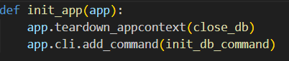

以上这段代码是将 init_db_command() 命令添加到 Flask 应用的 CLI 命令中，并且将 close_db() 函数注册为应用的 teardown 函数。

app.teardown_appcontext() 是 Flask 应用的一个特殊函数，用于注册一个函数 close_db()，在请求上下文被销毁时关闭数据库连接，从而确保不会出现数据库连接泄漏的情况。

app.cli.add_command() 用于将 init_db_command() 命令添加到 Flask 应用的 CLI 命令中。这样，我们就可以在终端中使用命令 flask init-db 来初始化数据库。

这样可以保证每次启动 Flask 应用时，数据库都会被正确地初始化，而且可以在终端中方便地使用 CLI 命令来执行初始化操作。因此，可见Flask与Click库深度集成，可以方便地编写和管理 CLI 命令，使得开发者可以轻松地进行应用程序的管理和维护。

**装饰器**：使用 Flask 提供的装饰器，例如@bp.before_app_request，用于注册一个在每个请求前都会执行的函数，以完成一些与用户身份认证、请求参数解析、日志记录等相关的任务。

同时也自定义了一个进行登陆验证的名为 login_required 装饰器，它接受一个视图函数作为参数，并返回一个新的视图函数。通过检查 g.user 变量是否为 None 来判断用户是否已经登录。如果用户未登录，则将请求重定向到登录页面，否则继续执行原有的视图函数。

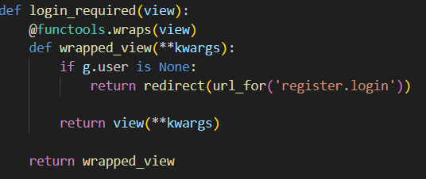

**蓝图：**Flask 框架提供了蓝图（Blueprint）机制，将应用程序划分为多个子应用程序或模块，并在这些子应用程序之间共享路由、模板和静态文件等资源。



**加密：**使用了 Flask 框架提供的 **werkzeug.security 模块用于加密**，密码生成函数generate_password_hash和密码验证函数check_password_hash。generate_password_hash(password)使用 PBKDF2 算法（一种基于密码的密钥派生函数），SHA-256 哈希算法，以及一个 16 字节的随机盐值来加密密码。

**会话管理：**Flask 框架内置了会话（Session）机制，是一个用于存储和管理用户的会话信息。session.get(‘user_id’)用于获取对应的键的值。同时使用’g’，Flask 框架中的一个全局变量对象，可以存储和共享当前请求中的上下文信息，例如 g.is_admin 可以存储当前用户是否为管理员的信息，以便在后续的函数中使用。

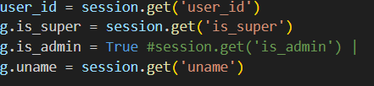

**Flash 机制**：Flask 框架提供了 Flash 机制，可以存储例如成功提示、错误信息等，在表单提交后显示提示信息。例如：flash(‘无权限’)

**错误处理**：Flask 框架提供了错误处理机制，可以帮助你处理应用程序中的异常和错误情况，以提高应用程序的稳定性和可靠性。

（三）页面设计的创新点

在修改个人信息时，为了方便，在页面表单中使用选择标签来选择性别，并且使用int 来标识工号、年龄等，在页面表单中可以使用箭头来调整数值。

在按照日期检索支出账单和收入账单时，设计了一个常见的选择日期的表单，

在首页检索书籍，或者按照某一标签查询书籍时，设计了一个可翻页的功能。便于演示，这里一页只能容纳两本书的条目。

1. 实验分析

最初配置环境的时候，尝试使用 flask run 命令一直报错没有找到 flask 应用，这个原因是没有将 flask 库的路径添加到环境变量中。创建数据库时，schema.sql 没有添加语句DROP...IF EXISTS，导致报错：数据库已经存在。

编写后端遇到一大问题是，经常分不清楚函数的返回应该使用 render_template()还是redirect()。通过查阅资料和不断试错，了解到 redirect 为重定向（会执行刷新操作）而render_template 是模板的渲染，用于不刷新是渲染模板，使用的场合有区别。

日期选单中，如果什么也不选，尽管已经加入了 if start_date is None 这样的判断，直接点击确认仍然会报错使用空值去进行比较。网上检索后了解到应该改写为 if not start_date，因为如果什么都不选会传入一个空值，但是 start_date 不为空，而是包含空值列表，改写为if not start_date 才能正确判断。

编写前端时，每个元素都有很多属性，往往会漏掉如 method="post"这类重要的属性，导致数据传输过程中出现问题。这需要非常仔细地检查代码才可以找到错误所在。另外 html中的 if 条件判断语句一层套一层，经常漏掉 endif 等导致报错。另外，因为数据库建立后系统将所有字母改为小写了，传输数据写变量名时没有注意到大小写问题导致数据传不到前端，在前后端代码中使用了各种调试方法检查问题，最后发现问题出在字母大小写上，意味着这些小细节需要额外注意。

其实实验中遇到的问题远不止这些。一个项目的过程包括环境配置、后端编写、前端编写、功能优化等步骤。环境配置过程中遇到了例如库版本不兼容、不知道如何建立编程环境与数据库的连接、环境变量没有添加等问题。后端编写常常会遇到查询结果赋值出错、语法错误等问题。前端则通常是一些 html 的语法或传值方式的错误，或者是前端风格不知道如何调试。

1. 总结与思考

最初拿到这个项目时，是没有什么思路的。后来通过浏览网络上的博客和一些项目，要做的工作逐渐在头脑中清晰起来。首先跟着教程学会了在 Flask 应用中建立与 postgreSQL数据库的连接，接着学习了 HTTP 的 POST 请求的基本知识，了解了将前端数据传回后端的原理，也学习了包括 input、select 等多种方法的相似和不同之处。debug 虽然费时艰辛，但很有收获。

整个项目断断续续花了一周多的时间完成。在这个过程中，对相应知识的掌握越来越好，不仅通过这个图书管理系统复习了关系型数据库和 SQL 语句的基本知识，也学习了前端美化和网页交互的知识，总体上，收获了许多编程技能和经验，并提高了综合能力和解决问题的能力。

附录

提交文件说明

——bookstore

————static 存放css文件

——style.css

————templates 存放html文件

——register 存放与用户管理有关的页面

——book 存放与图书管理有关的页面

——home.html 首页

————app.py 主函数

————register.py 登录、注册、查看/更改个人信息等功能

————book.py 图书搜索、更改图书信息、进货、付款、查看账单等功能

————db.py 数据库连接

————readme.txt 网页部署操作介绍

————schema.sql 初始化数据库的sql语句